Ход праздника:
Инструктор по физкультуре: Начинается зимний праздник! Будут игры, будет смех, и весёлые забавы приготовлены для всех. Хороша красой своею наша Зимушка-Зима чествовать её сегодня собралась вся детвора.

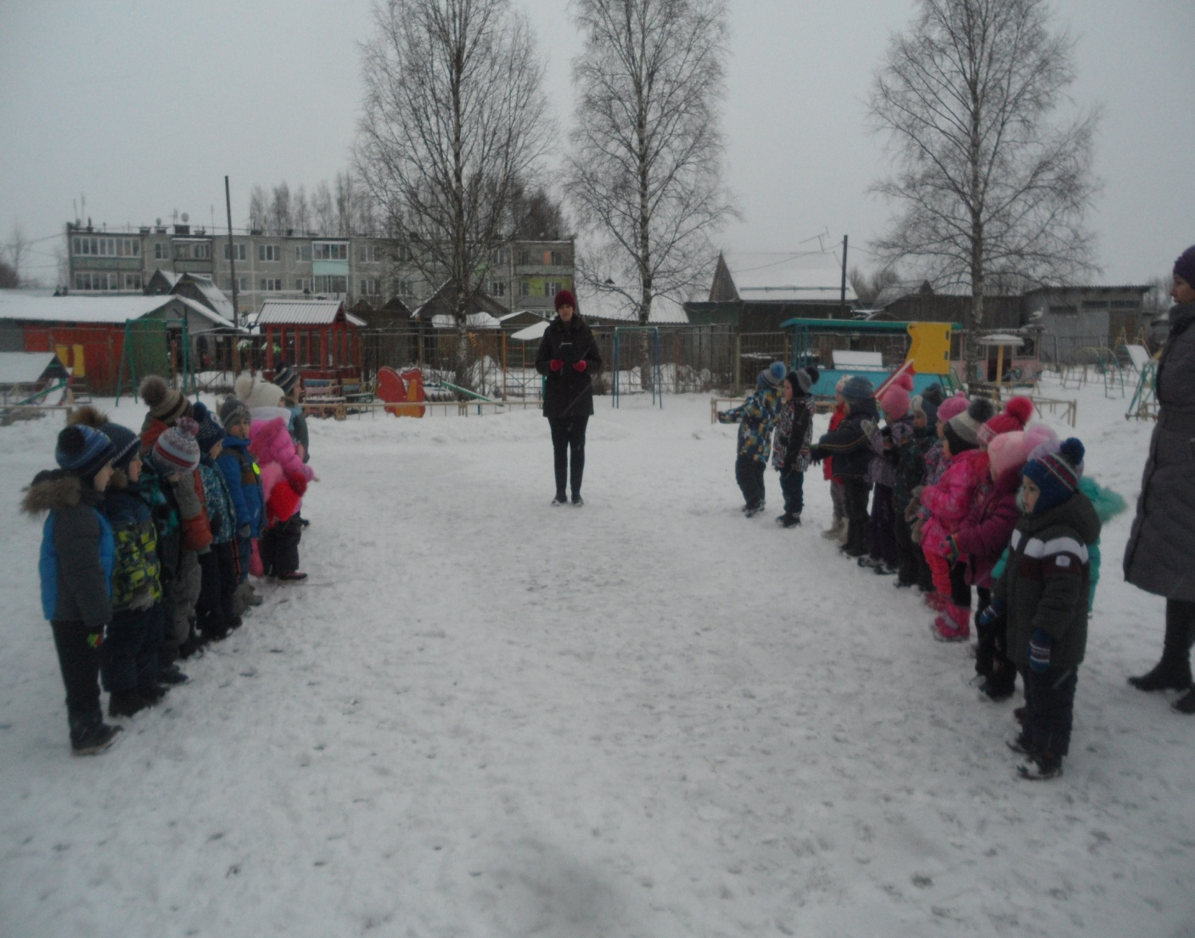

Зима: Здравствуйте. Дети!
В сугробах огромных
На вьюгах примчалась я к вам быстроходных
Спешила на праздник успеть в детский сад
Порадовать дружных весёлых ребят.

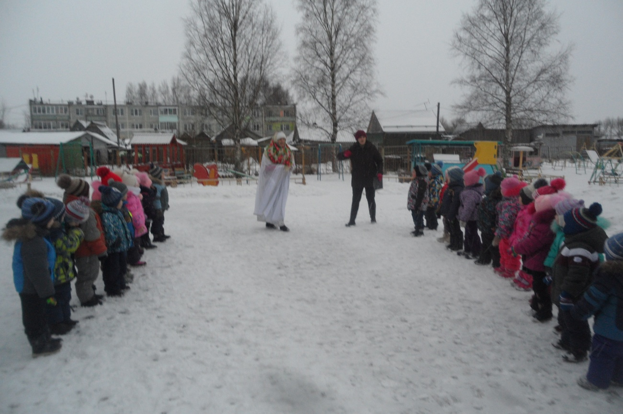

Игра «Берегись, заморожу»
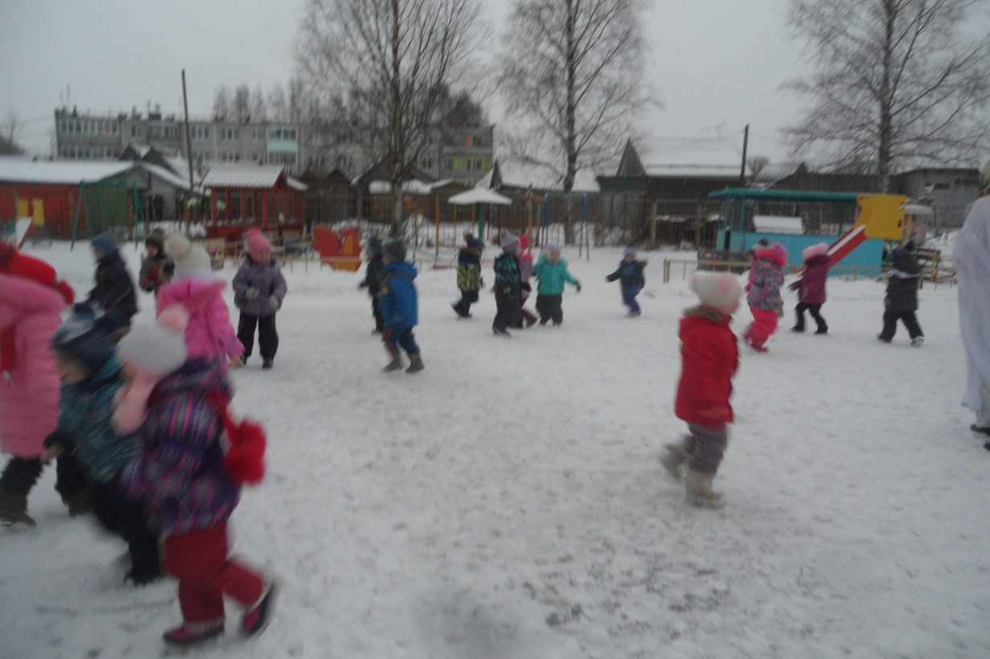

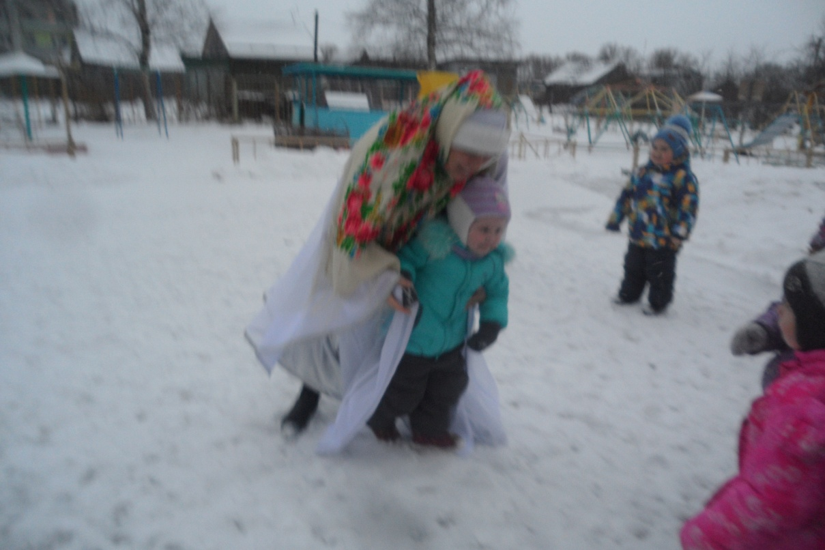

Пальчиковая игра «Снеговик».

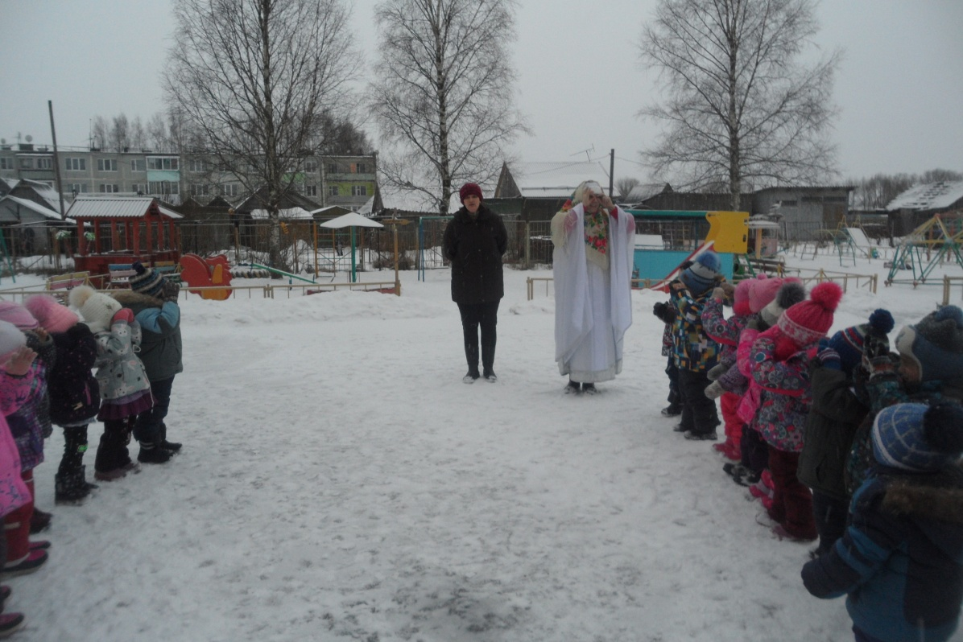

Прыжки на двух ногах из обруча в обруч.

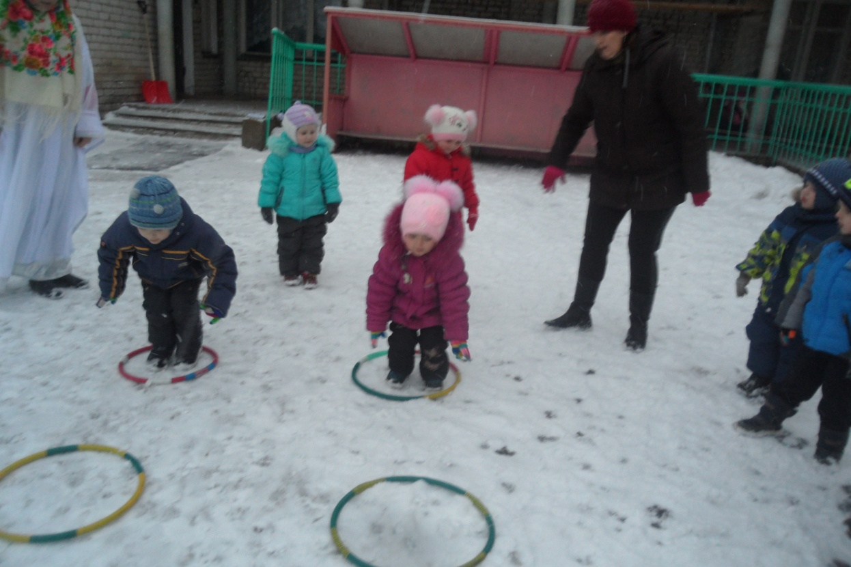
Эстафета «Хоккей».
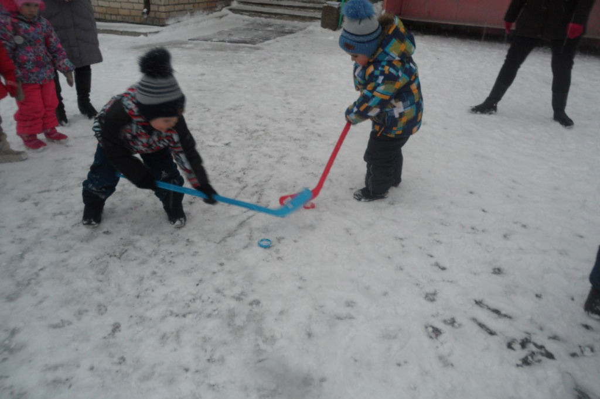
Катание на санках.
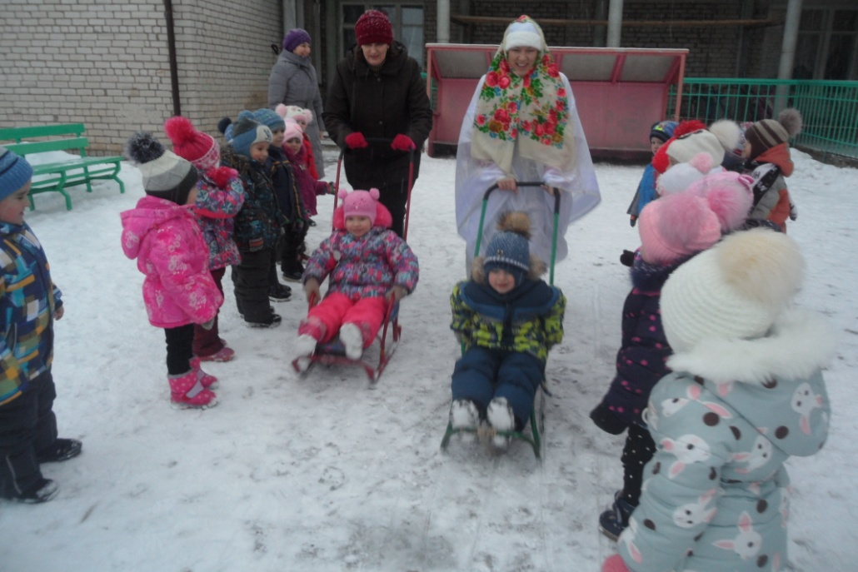

Перетягивание каната.
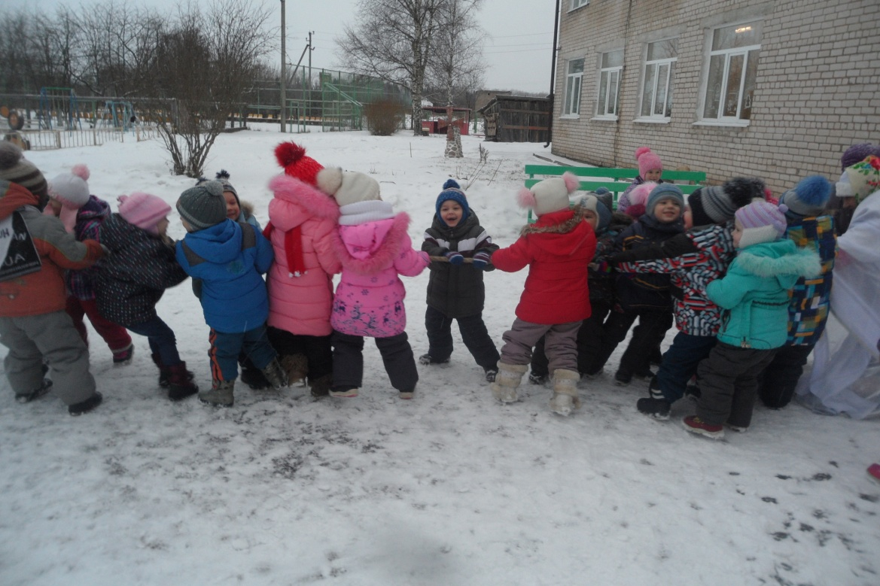

Инструктор по физкультуре: Молодцы у нас ребята:
Сильные, умелые, Дружные, веселые, Быстрые и смелые!
